|  |  |
| --- | --- |
| **ISSN: 1984-3151** | **Dispositivo para janela automática - AWDevice**  **Automatic Window Device** |

**Andréia Letícia de Faria1; Gustavo Maciel², Julio César3, Maíla Gonçalves4, Marcos Henrique Gonçalves Abreu5 Paulo Ricardo Fonseca Trindade6;**

Recebido em: XX/XX/XXXX - Aprovado em: XX/XX/XXXX - Disponibilizado em: XX/XX/XXXX

*Resumo: O artigo tem como objetivo demonstrar e descrever o desenvolvimento de um protótipo de uma janela automatizada com as tecnologias de arduino e webservice. A ideia principal do projeto é a comunicação pelo smartphone para controlar a janela em qualquer lugar que a pessoa estiver. Desta forma, o usuário poderá monitorar sua residência bem como esquematizar rotinas.*

*Palavras-chave: Domótica. Automação residencial, Casa inteligente.*

*Abstract: The article aims to demonstrate and describe the development of a prototype of an automated window with arduino and webservice technologies. The main idea of ​​the project is the communication by the smartphone to control the window wherever the person is. In this way, the user can monitor their residence as well as outline routines.*

*Keywords: Domotic, Home automation, Smart house.*

____________________________________________________________________________

**INTRODUÇÃO**

Este artigo apresenta uma solução domótica (automação residencial) de baixo custo utilizando um Arduíno com sensor ultrassônico e de chuva, fazendo requisições via WebService e Aplicativo Mobile podendo monitorar sua residência em qualquer hora e lugar.

**PROBLEMA DE PESQUISA**

**Contextualização do problema**

Muitas vezes as pessoas ao saírem de casa podem deixar as janelas abertas causando problemas em muitas das situações. Em situações onde essa pessoa esquece a janela aberta ou possui um animal doméstico e opta por mantê-la aberta pode acontecer de chover e molhar a casa.

**OBJETIVOS**

**Objetivos gerais**

A construção do protótipo de uma janela automatizada com arduíno integrado a um aplicativo android e WEB. A janela terá um sensor de chuva para identificação do tempo. Caso esteja chuvoso, o arduino irá acionar o motor que fechará a janela. O usuário do aplicativo integrado poderá também em qualquer momento acionar o arduino por um WEB Service.

**Objetivos específicos**

* Monitorar a janela;
* Controlar se a janela irá abrir ou fechar;
* Entender mudanças climáticas e agir de acordo*.*

**JUSTIFICATIVA**

O setor de segurança residencial possui diversos consumidores acostumados com produtos de conectividade e gerenciamento remoto, como câmeras IP e alarmes.

O mercado de automação residencial no mundo vem crescendo, segundo a Associação Brasileira de Automação residencial (AURESIDE), desde 2014 o mercado vem crescendo exponencialmente com faturamento superior a R$ 3,5 bilhões ao ano. E pretende movimentar cerca de R$ 200 bilhões por ano em 2025.

O projeto auxiliará pessoas que deixam suas casas sozinhas durante parte do dia, podendo monitorar em tempo real, atualmente para alguem possuir tal tecnologia o custo é grande, cerca de R$ 15 mil reais, em nosso projeto visamos atingir um preço mais acessível para todas as classes sociais.

Desta forma, as pessoas tendo conhecimento da situação de sua casa no presente momento se sentirá mais segura e confortável diminuindo grande carga de estresse.

**METODOLOGIA**

Arduino:

sensor ultrassônico, sensor de chuva, diodos, modulo rele, protoboard, jumpers,

motor de passo, resistores.

Arduino:

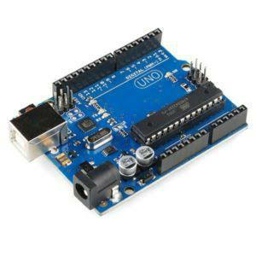

Sensor de chuva:

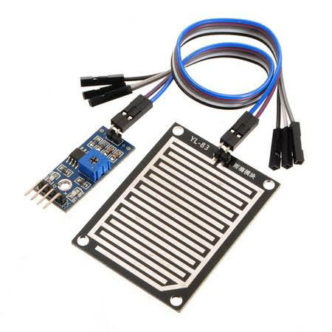

Motor DC caixa de redução:

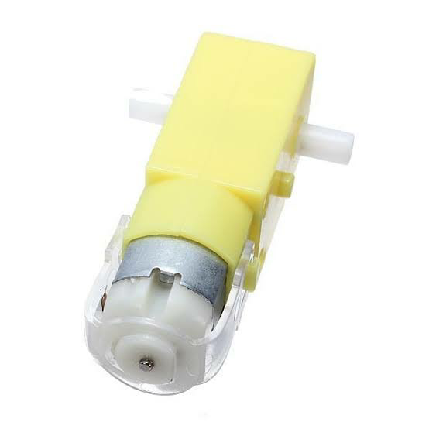

WEB:

Foi desenvolvido uma aplicação em Java utilizando o spring framework, rodando em um servidor Unix(Linux)

Android:

Um aplicativo mobile feito no Android Studio, ambiente de desenvolvimento integrado (IDE) para construção de aplicativos Android, usando a linguagem Java, capaz de se conectar com o arduino via webservice para poder monitorar a janela, e fazer requisições para poder abrir ou fechar a janela.



Conexão:

A conexão será feita via protocolo HTTPS, onde a aplicação android fará uma requisição ao servidor, onde o mesmo comunicará com o arduino através de uma porta USB, Além disso o servidor irá receber informações de todos módulos utilizados na construção controlando assim o estado atual da janela.

**CONCLUSÃO**

Com base no que foi apresentado neste artigo, o Automatic Window Device - AWDevice com o intuito de automatizar os processos residenciais utilizando arduino, o qual irá validar internamente o clima e agir de acordo. Além disso também possuirá um aplicativo, para o usuário poder monitorar e controlar a vontade o estado da janela.

Dessa forma, pode-se concluir que o sistema AWDevice atende aos objetivos iniciais pelos quais foi desenvolvido, fazendo as validações climáticas e permitindo ao usuário de forma fácil e interativa o controle e o mantendo informado.

**REFERÊNCIAS BIBLIOGRÁFICAS**

MURATORI, José Roberto, and Paulo Henrique Dal Bó. "Capítulo I Automação residencial: histórico, definições e conceitos." O Setor elétrico (2011).

Lima, Emanuel Maycon Santos, and Nobre, Antonio Ygo Magalhães, and Alencar, Rômulo Alexandre Ellery. Automação de Baixo custo com arduino mega e Ethernet Shield. (2015).